5.2 速度
班级 姓名 学号
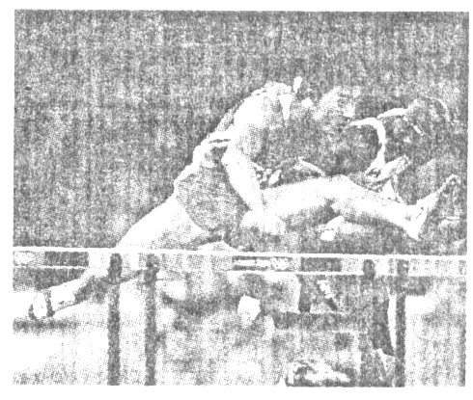
一．填空
1．我国选手刘翔在雅典奥运会上勇夺男子110m栏冠军，创造了中国乃至亚洲田径的奇迹．如图所示的是刘翔在决赛时的情景，观众认为刘翔是冠军采用的是____________________比快慢的方法，而裁判则采用的是________________比快慢的方法．
2．物理学中用_________来表示物体运动的快慢，其大小等于运动物体在_____________内通过的_______.
3．完成下列速度单位换算：
(1)54km／h＝______m／s． (2)5m／s＝______km／h．
(3)100cm／s＝______km／h． (4)20dm／s＝_____km／h．
4.一辆汽车在公路上正常行驶30min，通过的路程是27千米，则汽车行驶的速度是 km/h，合 m/s，表示的物理意义是 .
5．体育课上，甲、乙、丙三位同学进行百米赛跑，他们的成绩如下表所示：
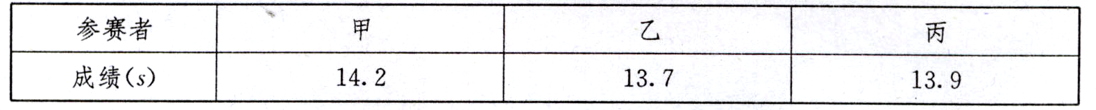[来源:学科网]
则获得第一名的是________同学，这里比较三人赛跑快慢采用的是在________相同的条件下比较时间的办法．
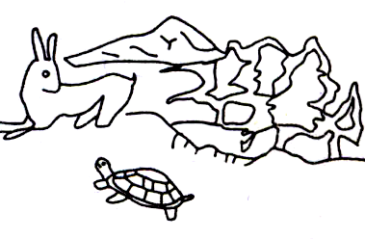
6．如图所示是森林动物“运动会”中龟兔赛跑的情景，比赛开始后，“观众”通过_________________的方法，认为跑在前面的兔子运动快；由于兔子麻痹轻敌，中途睡了一觉，“裁判员”通过_____________________的方法，判定先到达终点的乌龟运动快．物理学中用________表示物体运动快慢的程度．
7．一列火车长为200m，它通过长为1 000m的隧道，用的时间是60s，这列火车的速度是_________m／s，合________km／h.
二.选择
8.根据公式V=S/t可知 ( )
A.运动的路程越长，速度就越大 B.运动的时间越长，速度就越大
C.速度与时间成反比 D.单位时间内运动的路程大，速度就大
9.轿车行驶的速度是108km/h，自行车行驶的速度是5m/s，这表明（ ）
A.轿车通过的路程比自行车多
B.轿车运动的时间一定比自行车短
C.相同时间内轿车通过的路程比自行车多
D.通过相同路程轿车所用的时间长
10.有三位同学，甲在2h内走了10.8km，乙在10s内走了15m，丙在3min内走了[来源:学§科§网Z§X§X§K]
270m，则他们运动的快慢大致情况是（ ）
A.甲最快
B.乙最快 [来源:学科网ZXXK]
C.丙最快
D.一样快
11.一般人步行10min通过的路程最接近于 ( )
A．7m B．70rn C．700m D．7000m
12.下列物体的运动速度大小为54km/h，以下选项中正确的是（ ）
A.在1S内通过的路程是30m B.在0.1S内通过的路程是3m
C.在0.2S内通过的路程是3m D.在15S内通过的路程是100m
13.你在体育课上进行百米赛跑时，你的最快速度约为（ ）
A.1m/s B.12m/s C.72km/h D.25km/h
14．速度是15m／s的运动物体可能是 ( )
A．飞机 D．行人 C．汽车 D.蜗牛[来源:学_科_网]
15．为探究物体运动的快慢，可以先把物体将要通过的路程分成若干段，再分别测量物体通过每段路所需的时间，如图所示，将运动员跑步的路程分为长度相等的三段，分别测量运动员跑过每段路程所需的时间，就可以确定运动员跑步时速度的变化情况．从图中可见，运动员在此运动过程中的速度是 ( )
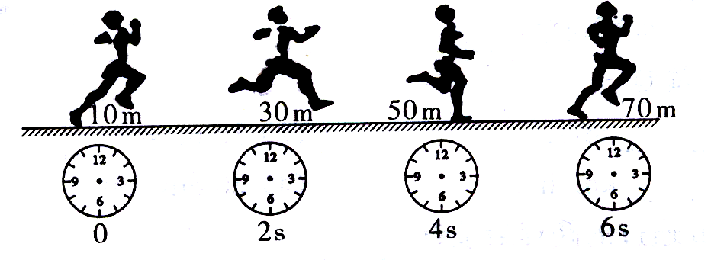
A.不变 B.变大 C.变小 D.先变小后变大
16．小彤在学校百米跑道上测量自己正常步行的速度，他从起点开始记时为03：05：10，到终点记时结果为03：06：40，则小彤正常步行的速度是 ( )
A．0．6m／s B．0．9m／s C．1．1m／s D．5m／s
三.实验与设计
17．请设计一个测定圆形蚊香燃烧速度的实验：
(1)需要测量的物理量是_______和_______.
(2)需要的器材有：______、_______、_______.
(3)蚊香燃烧速度的表达式是____________________.
(4)请你设计实验数据记录表．

[来源:学科网]

四.计算与论述
18．北京到天津的铁路线长138km，一列火车约用1．5h从北京到达天津．这列火车的速度大约是多少千米／时?是多少米／秒?

